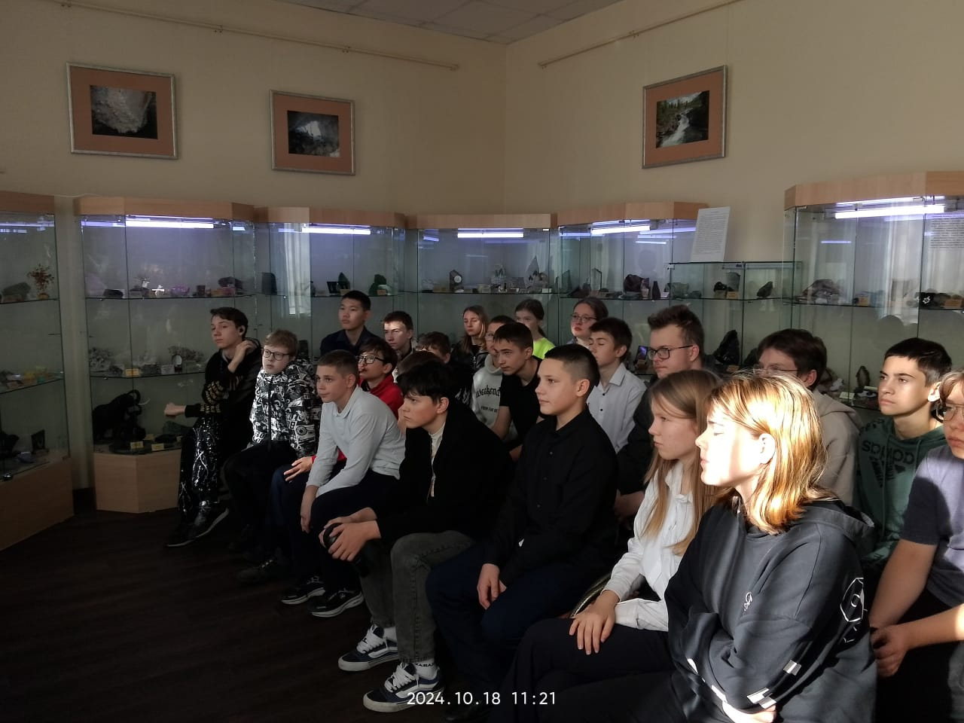Ученики 8 кл. продолжают изучать Ирк.обл. Сегодня открыли для себя новый музей минералов в Ангарске. Поведение ребят было отличное: квест, поисковая деятельность, мастер - класс, всё были в восторге. Очередная благодарность Тамаре Шамсутдинов за организацию.

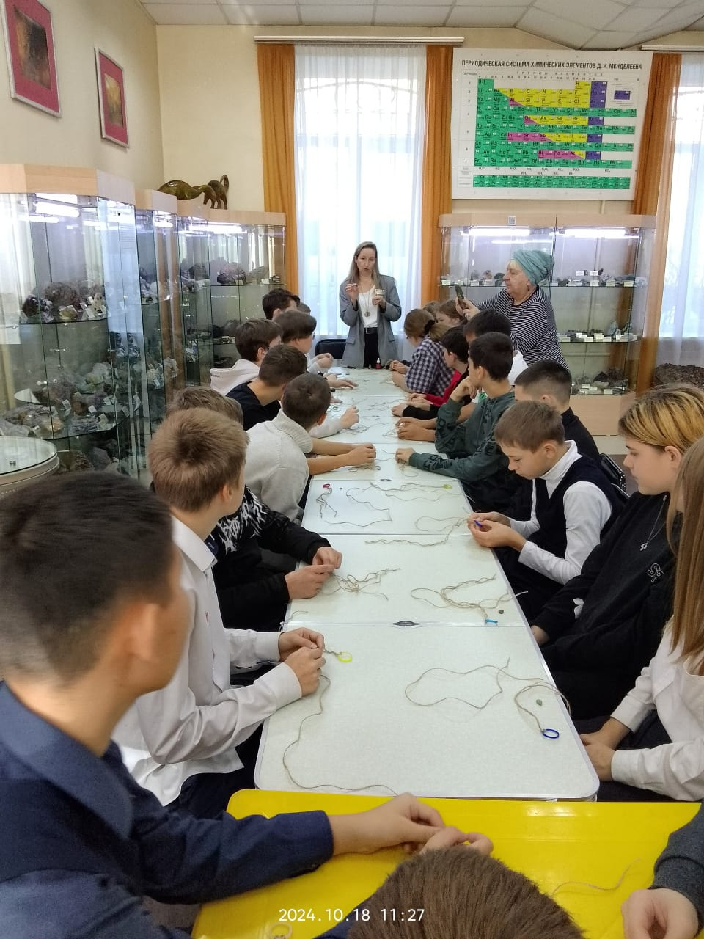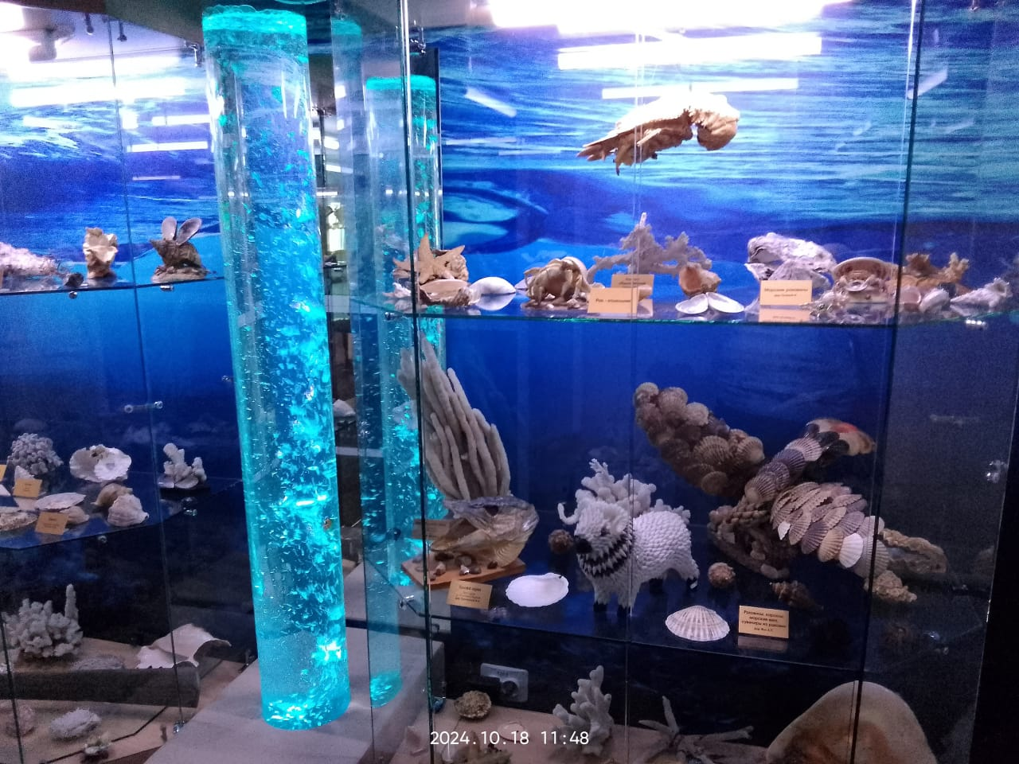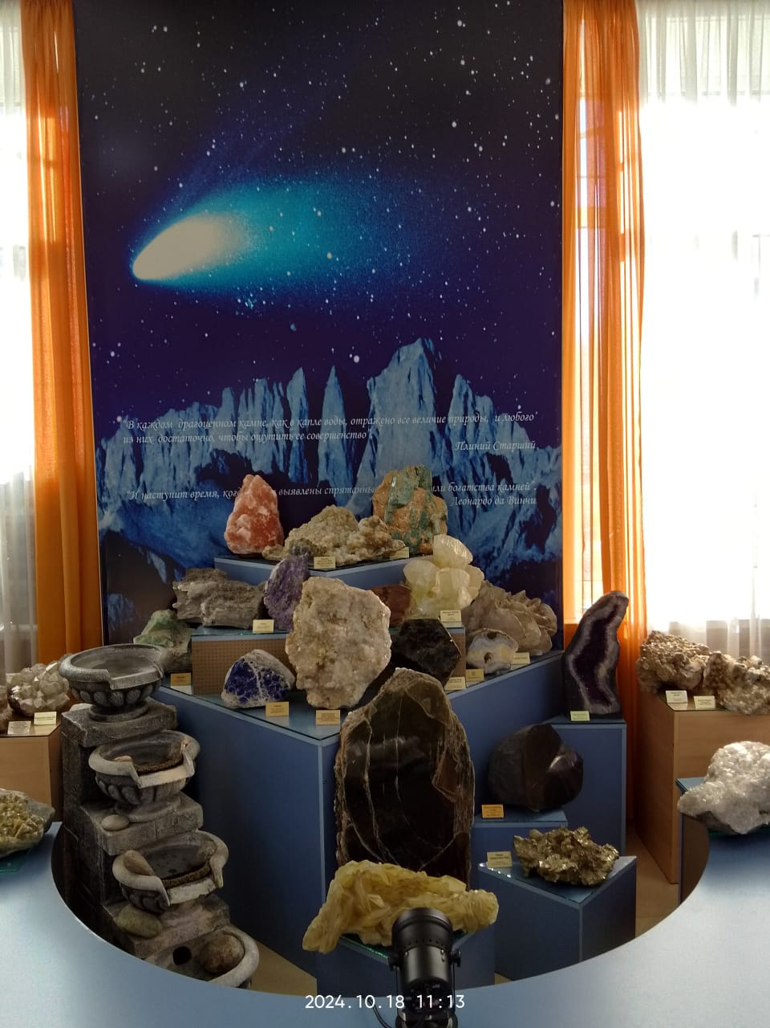

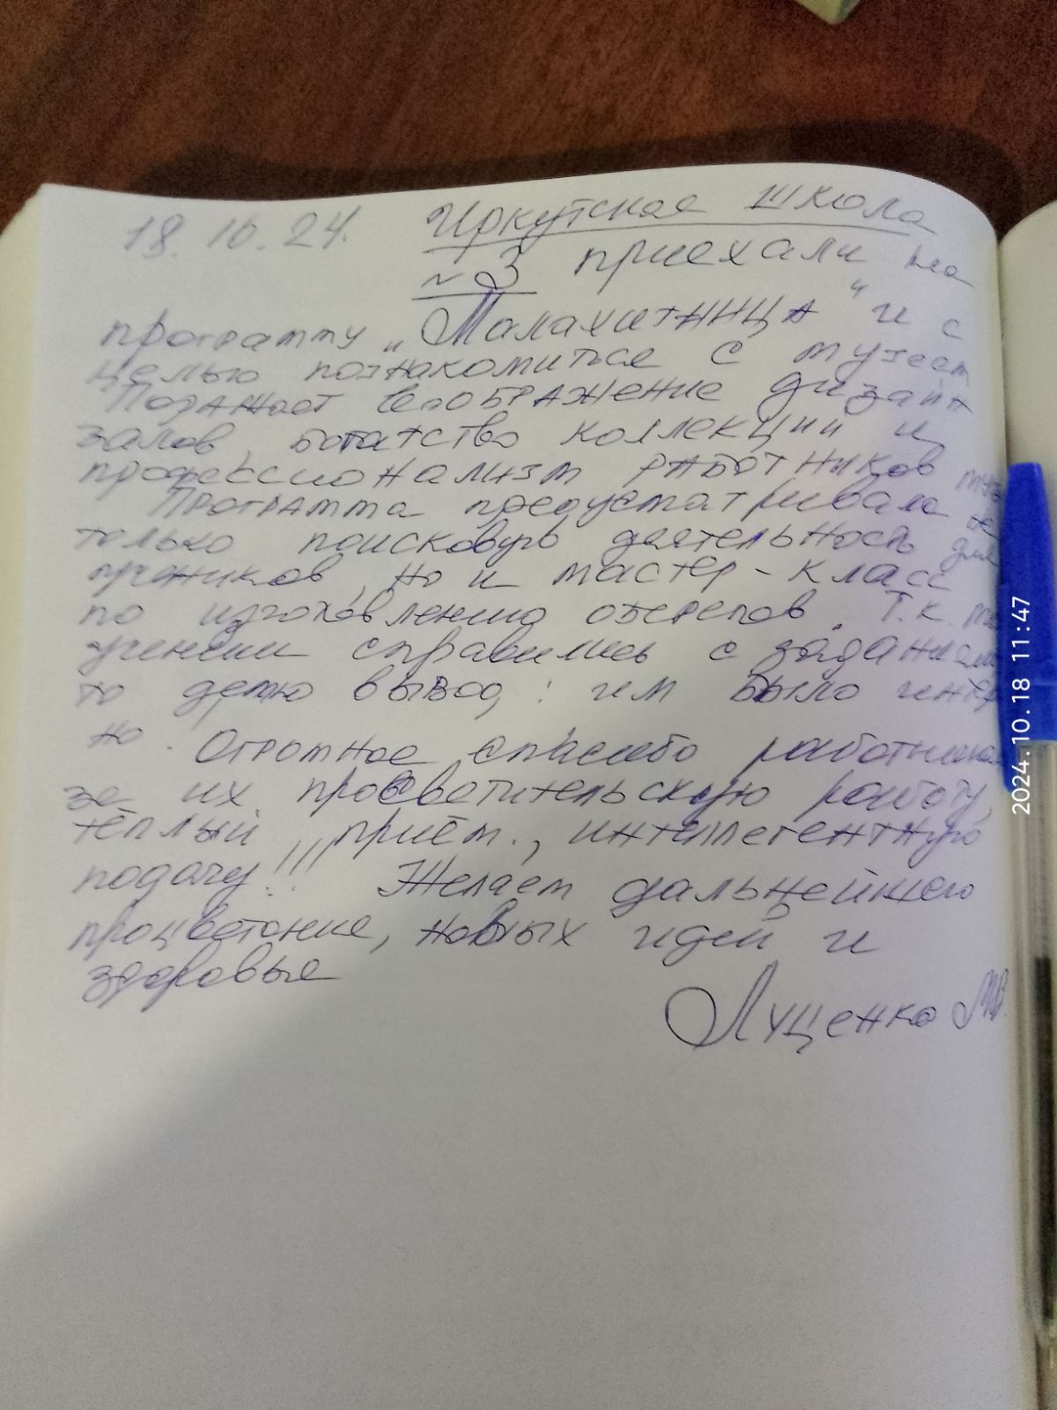

Такие обереги сделали сегодня наши дети. С экскурсии все уехали с драгоценными камнями. От работников музея получили БЛАГОДАРНОСТЬ. СПАСИБО БОЛЬШОЕ ЗА РАБОТУ с родителями Марине Викторовне, Фирме Эдуардовне, Елене Николаевне.

